Количественный и качественный состав сотрудников ООШ с.Р.Кошкарбаева на 01.09.2023 год
№ | ФИО педагога/тех.персонала | Наименование организации, должность | Фото3*4 | Нагрузка и расписание | № приказа и дата назначения | Какую категорию имеет, приказ № дата присвоения, наличие сертификатов | Сведения о перевдижении по образовательным учреждениям (приказ об увольнении №, дата, куда был трудоустроен)
1 | Абильдинова Рабига Шингисовна | учитель казахского языка и литературы | 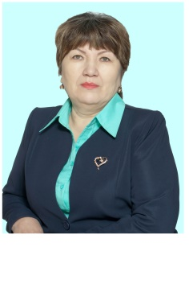 | 19 |  | педагог-эксперт, 2021 год
2 | Аканов Бекзат Абдыгазиович | учитель художественного труда, учитель графики и проектирования | 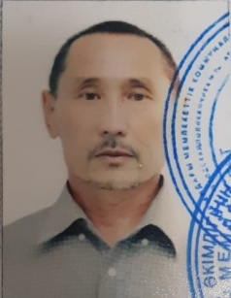 | 19 |  | педагог-модератор, 2020 год
3 | Апитова Райхан Кабылтаевна | учитель начальных классов | 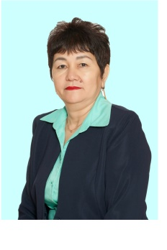 | 18 |  | без категории
4 | Ахметова Алмаш Толекбергеновна | учитель русского языка и литературы | 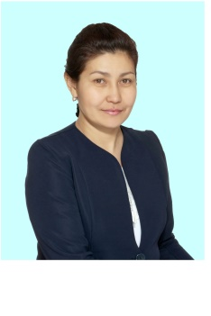 | 20 |  | педагог-модератор, 2019 год
5 | Батталова Тойжан Абуевна | учитель начальных классов, учитель глобальные компетенции | 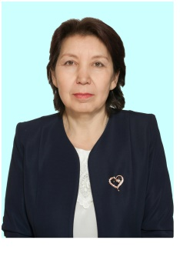 | 21 |  | педагог-модератор, 2021 год
6 | Бексултанова Галия Адылгазиевна | учитель начальных классов, учитель глобальные компетенции | 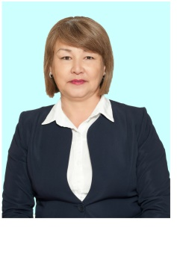 | 19 |  | педагог-модератор, 2019 год
7 | Джакенова Бактылы Шахмановна | учитель начальных классов | 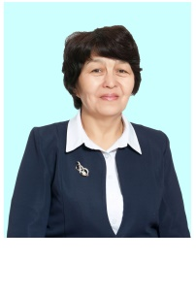 | 18 |  | педагог-модератор, 2021 год
8 | Досалиева Гүлшат Батыржановна | учитель казахского языка и литературы | 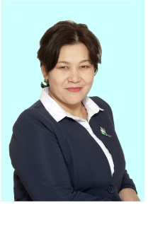 | 18 |  | педагог-модератор, 2019 год
9 | Елеукенова Аигул Мубиновна | социальный педагог | 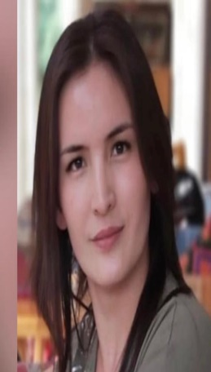 |  |  | без категории
10 | Елеукенова Жанар Нуртайевна | зам.по ВР, учитель каз.языка | 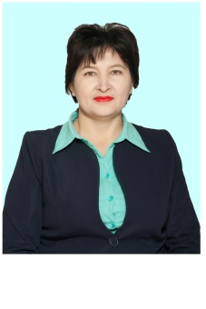 | 8 |  | педагог-эксперт, 2019 год
11 | Ермекова Ерке Амангельдиевна | учитель казахского языка и литературы | 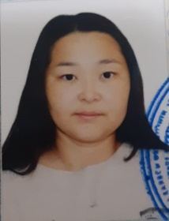 | 9 |  | без категории
12 | Жақсылық Алия Рахымжанқызы | учитель математики | 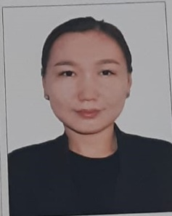 | 21 |  | без категории
13 | Жургембаева Меруерт Кудайбергеновна | учитель истории | 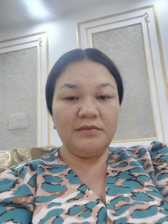 | 19 |  | педагог-модератор, 2020 год
14 | Зейнелов Алмат Жаксылыкович | учитель физкультуры | 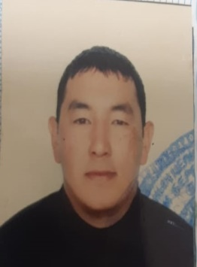 | 21 |  | педагог-модератор, 2018 год
15 | Ибатулина Наталья Петровна | учитель географии, истории, основы права | 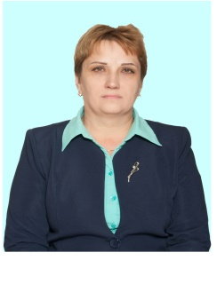 | 24 |  | педагог-эксперт, 2021 год
16 | Ильясова Алмагуль Ошакпаевна | библиотекарь, учитель биологии и химии | 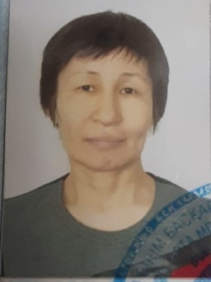 | 2 |  | без категории
17 | Калиева Алмагуль Назымбековна | учитель биологии и химии | 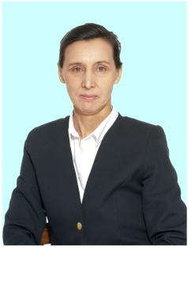 | 24 |  | педагог-модератор, 2019 год
18 | Киргизбаева Мадина Жумабековна | учитель предшкольного класса | 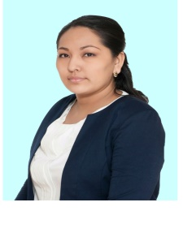 | 18 |  | без категории
19 | Кожахметова Айкен Талаповна | учитель математики и физики | 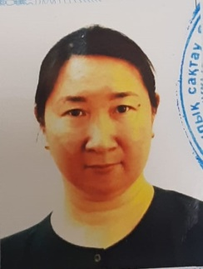 | 24 |  | высшая категория, 2020 год
20 | Куатбекова Жамиля Амангельдиновна | учитель английского языка | 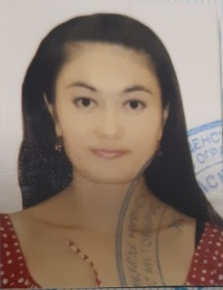 | 12 |  | педагог-модератор, 2021 год
21 | Кузнецов Сергей Александрович | Педагог-организатор начальной военной и технологической подготовки | 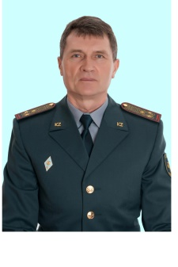 | 3 |  | педагог-эксперт, 2019 год
22 | Куттыбаева Шынар Арманқызы | учитель начальных классов | 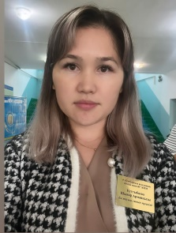 | 18 |  | педагог, 2022
23 | Мамбетова Бибигуль Маратовна | учитель русского языка в классах казахским языком обучения | 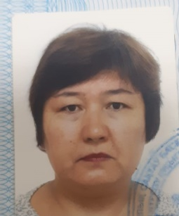 | 17 |  | без категории
24 | Мофа Владимир Федорович | учитель физкультуры | 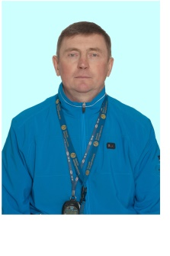 | 21 |  | педагог-исследователь, 2019 год
25 | Мофа Нина Леонидовна | учитель начальных классов, учитель музыки | 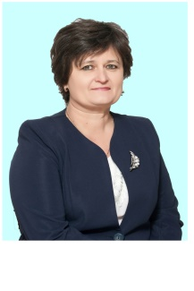 | 18 |  | педагог-исследователь, 2019 год
26 | Мухаметжанова Гүлсана Сахаватқызы | учитель информатики |  | 14 |  | без категории
27 | Мұсатай Зарина Оразқызы | вожатая, учитель музыки | 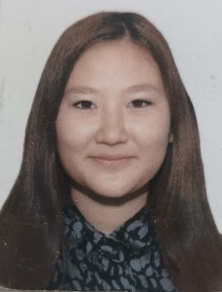 | 2 |  | без категории
28 | Сабитова Галия Алтынжановна | педагог-психолог, учитель каз.языка и лит-ры | 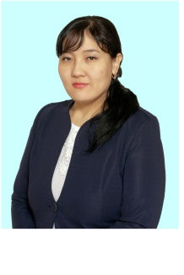 | 8 |  | без категории
29 | Сагинаев Амангельды Темиркенович | директор школы, учитель каз.языка и лит-ра | 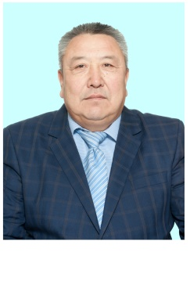 | 8 |  | педагог-модератор, 2023
30 | Садыкова Жумагуль Каратаевна | учитель русского языка и литературы | 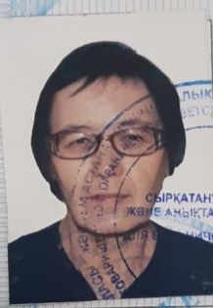 | 14 |  | без категории
31 | Сайлаубек Бибіхажар Беймбетқызы | учитель истории | 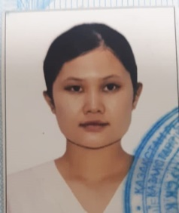 | 4 |  | без категории
32 | Сарсенбекова Нургуль Жарасхановна | учитель предшкольного класса | 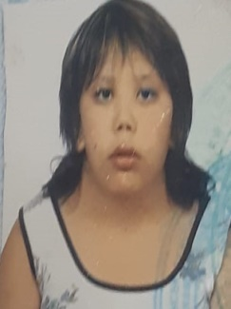 | 20 |  | без категории
33 | Серик Қайрат | учитель физкультуры | 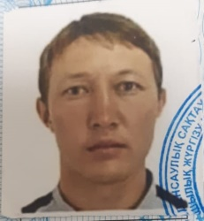 | 21 |  | без категории
34 | Смаилов Кыдыргали Оспангалиевич | учитель английского языка | 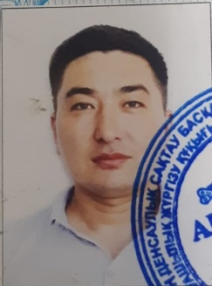 | 21 |  | педагог-модератор, 2021 год
35 | Сулейменова Райхан Есетовна | учитель начальных классов | 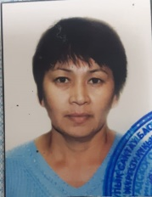 | 17 |  | педагог-эксперт, 2019 год
36 | Сулекешов Есет Жалгасбаевич | учитель биологии и химии | 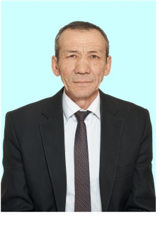 | 24 |  | педагог-исследователь, 2021 год
37 | Сулекешова Сауле Сапиевна | учитель математики и физики | 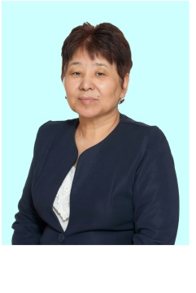 | 12 |  | без категории
38 | Сыздыкова Куралай Аманбаевна | учитель начальных классов | 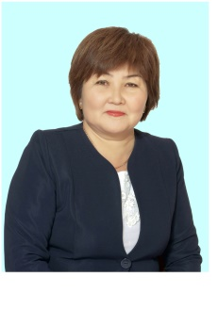 | 16 |  | педагог-модератор, 2019 год
39 | Усенова Багила Сердалиевна | зам.по УВР, учитель географии, основ права, глобыльные компетенции | 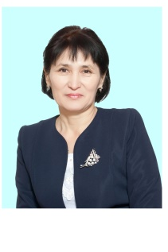 | 8 |  | педагог-модератор, 2019 год
40 | Хазез Айбек | учитель информатики | 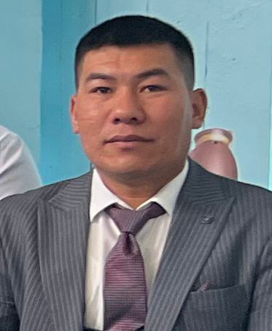 | 12 |  | без категории
41 | Шабденова Нұрай Мухтарқызы | учитель английского языка | 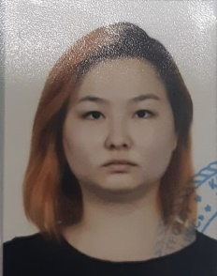 | 17 |  | без категории
42 | Шайахметова Анар Айтмагамбетовна | зам.по УВР, учитель математики (алгебра, геометрия) | 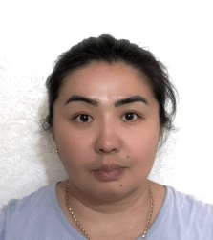 | 8 |  | без категории
43 | Шакен Гүлнар Нұрланқызы | учитель математики (алгебра, геометрия) | 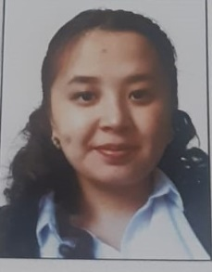 | 18 |  | без категории
44 | Табынбаев Азамат Танибердиевич | заместитель директора по АХЧ/рабочий по комплексному обслуживанию зданий | 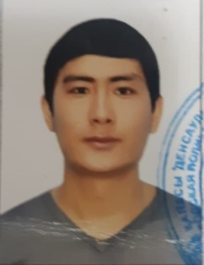
45 | Есенбаева Зауреш Еркеновна | вахтер | 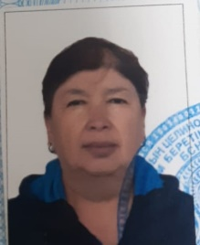
46 | Серик Ажар | вахтер | 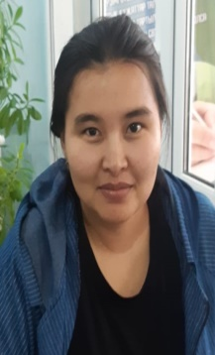
47 | Сарсенбеков Жарасхан Балтабаевич | сторож/рабочий по комплексному обслуживанию зданий | 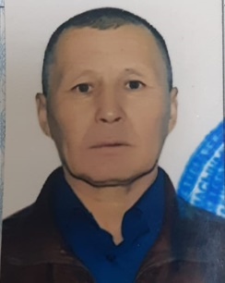
48 | Ильясов Алмас Марденович | сторож/рабочий по комплексному обслуживанию зданий | 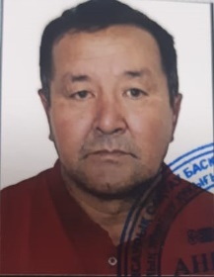
49 | Есенбаев Марат Жетписович | сторож/рабочий по комплексному обслуживанию зданий | 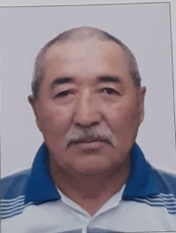
50 | Замковец Галина Стефановна | техничка | 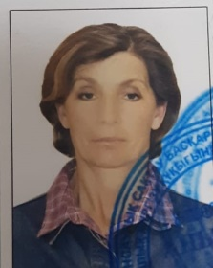
51 | Мутал Кенжегүл | техничка | 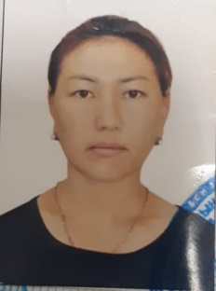
52 | Оразалинова Райхан Сапаровна | техничка | 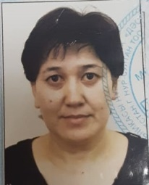
53 | Ондыбаева Аимкуль Тельмановна | техничка | 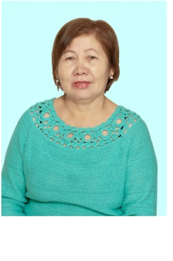
54 | Сатикова Айгуль Токсанбаевна | делопроизводитель/техничка | 